TOÅNG GIAÙO PHAÄN TP. HCM




CHO VIEÄC CHAÊM LO BAÛO VEÄ
COÂNG TRÌNH TAÏO DÖÏNG

10.09.2015

Lưu ý:

Giờ cầu nguyện này được soạn theo cấu trúc một giờ cầu nguyện thuần túy với Lời Chúa và giáo huấn của Giáo Hội. Tùy theo hoàn cảnh mục vụ, các cộng đoàn có thể lồng nội dung giờ cầu nguyện trong khung cảnh của giờ chầu Thánh Thể, và kết thúc bằng phép lành Mình Thánh Chúa.

Lời dẫn:
Kính thưa cộng đoàn,
Vào ngày 06-08-2015, tiếp nối sáng kiến của các Giáo hội Chính Thống, Đức Giáo Hoàng Phanxicô đã thiết lập ngày 01-09 là “Ngày Thế Giới Cầu Nguyện Cho Việc Chăm Lo Bảo Vệ Công trình Tạo dựng”. Ngài nói: “Hợp lời cầu nguyện với các anh em Chính Thống giáo và với tất cả mọi người thiện chí, chúng ta muốn góp phần vào việc tìm ra một giải pháp cho cuộc khủng hoảng sinh thái hiện đang kềm kẹp nhân loại. Trên khắp thế giới, các Giáo hội địa phương khác nhau đã đặt ra các chương trình cầu nguyện và suy tư để ngày này trở thành khoảnh khắc đặc biệt và cổ vũ việc áp dụng những lối sống hài hoà hợp lý.”
Hưởng ứng lời mời gọi của Đức Giáo Hoàng, Đức Tổng Giám Mục Phaolô đã quyết định chọn ngày hôm nay, thứ Năm 10-09-2015 để cử hành “Ngày Cầu Nguyện Cho Việc Chăm Lo Bảo Vệ Công trình Tạo dựng” trong Tổng Giáo Phận của chúng ta.
Trong giờ cầu nguyện này, hiệp thông với Đức Giáo Hoàng và toàn thể Hội Thánh, chúng ta cùng cầu xin cho mọi người luôn ý thức trách nhiệm bảo vệ ngôi nhà chung của cả nhân loại. “Ước gì những nỗ lực đấu tranh và quan tâm của chúng ta dành cho hành tinh này không bao giờ làm cho chúng ta mất niềm hy vọng” (x. Laudato si’, 244). Xin Chúa Thánh Thần giúp cộng đoàn chúng ta cử hành giờ cầu nguyện này thật sốt sắng.

I. MỞ ĐẦU
- Thánh ca: Vinh Quang Chúa - Hùng Lân
Vinh Quang Chúa
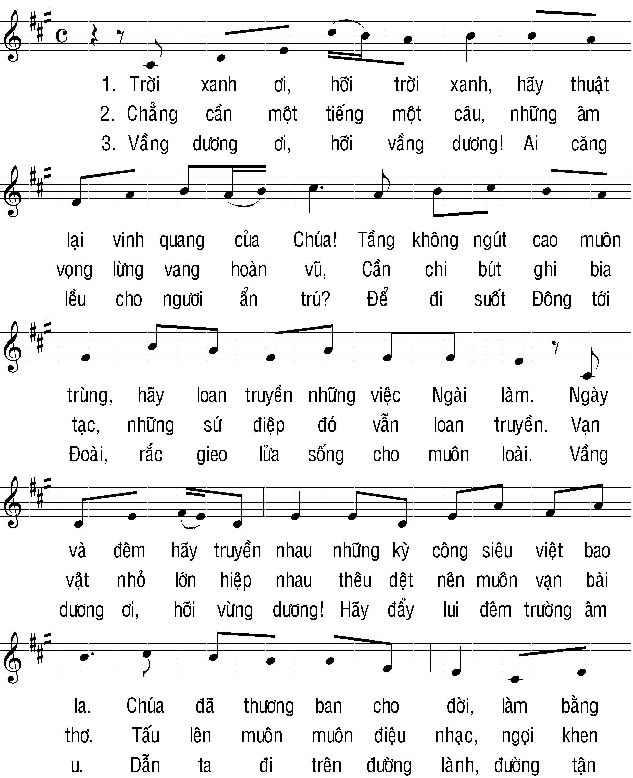
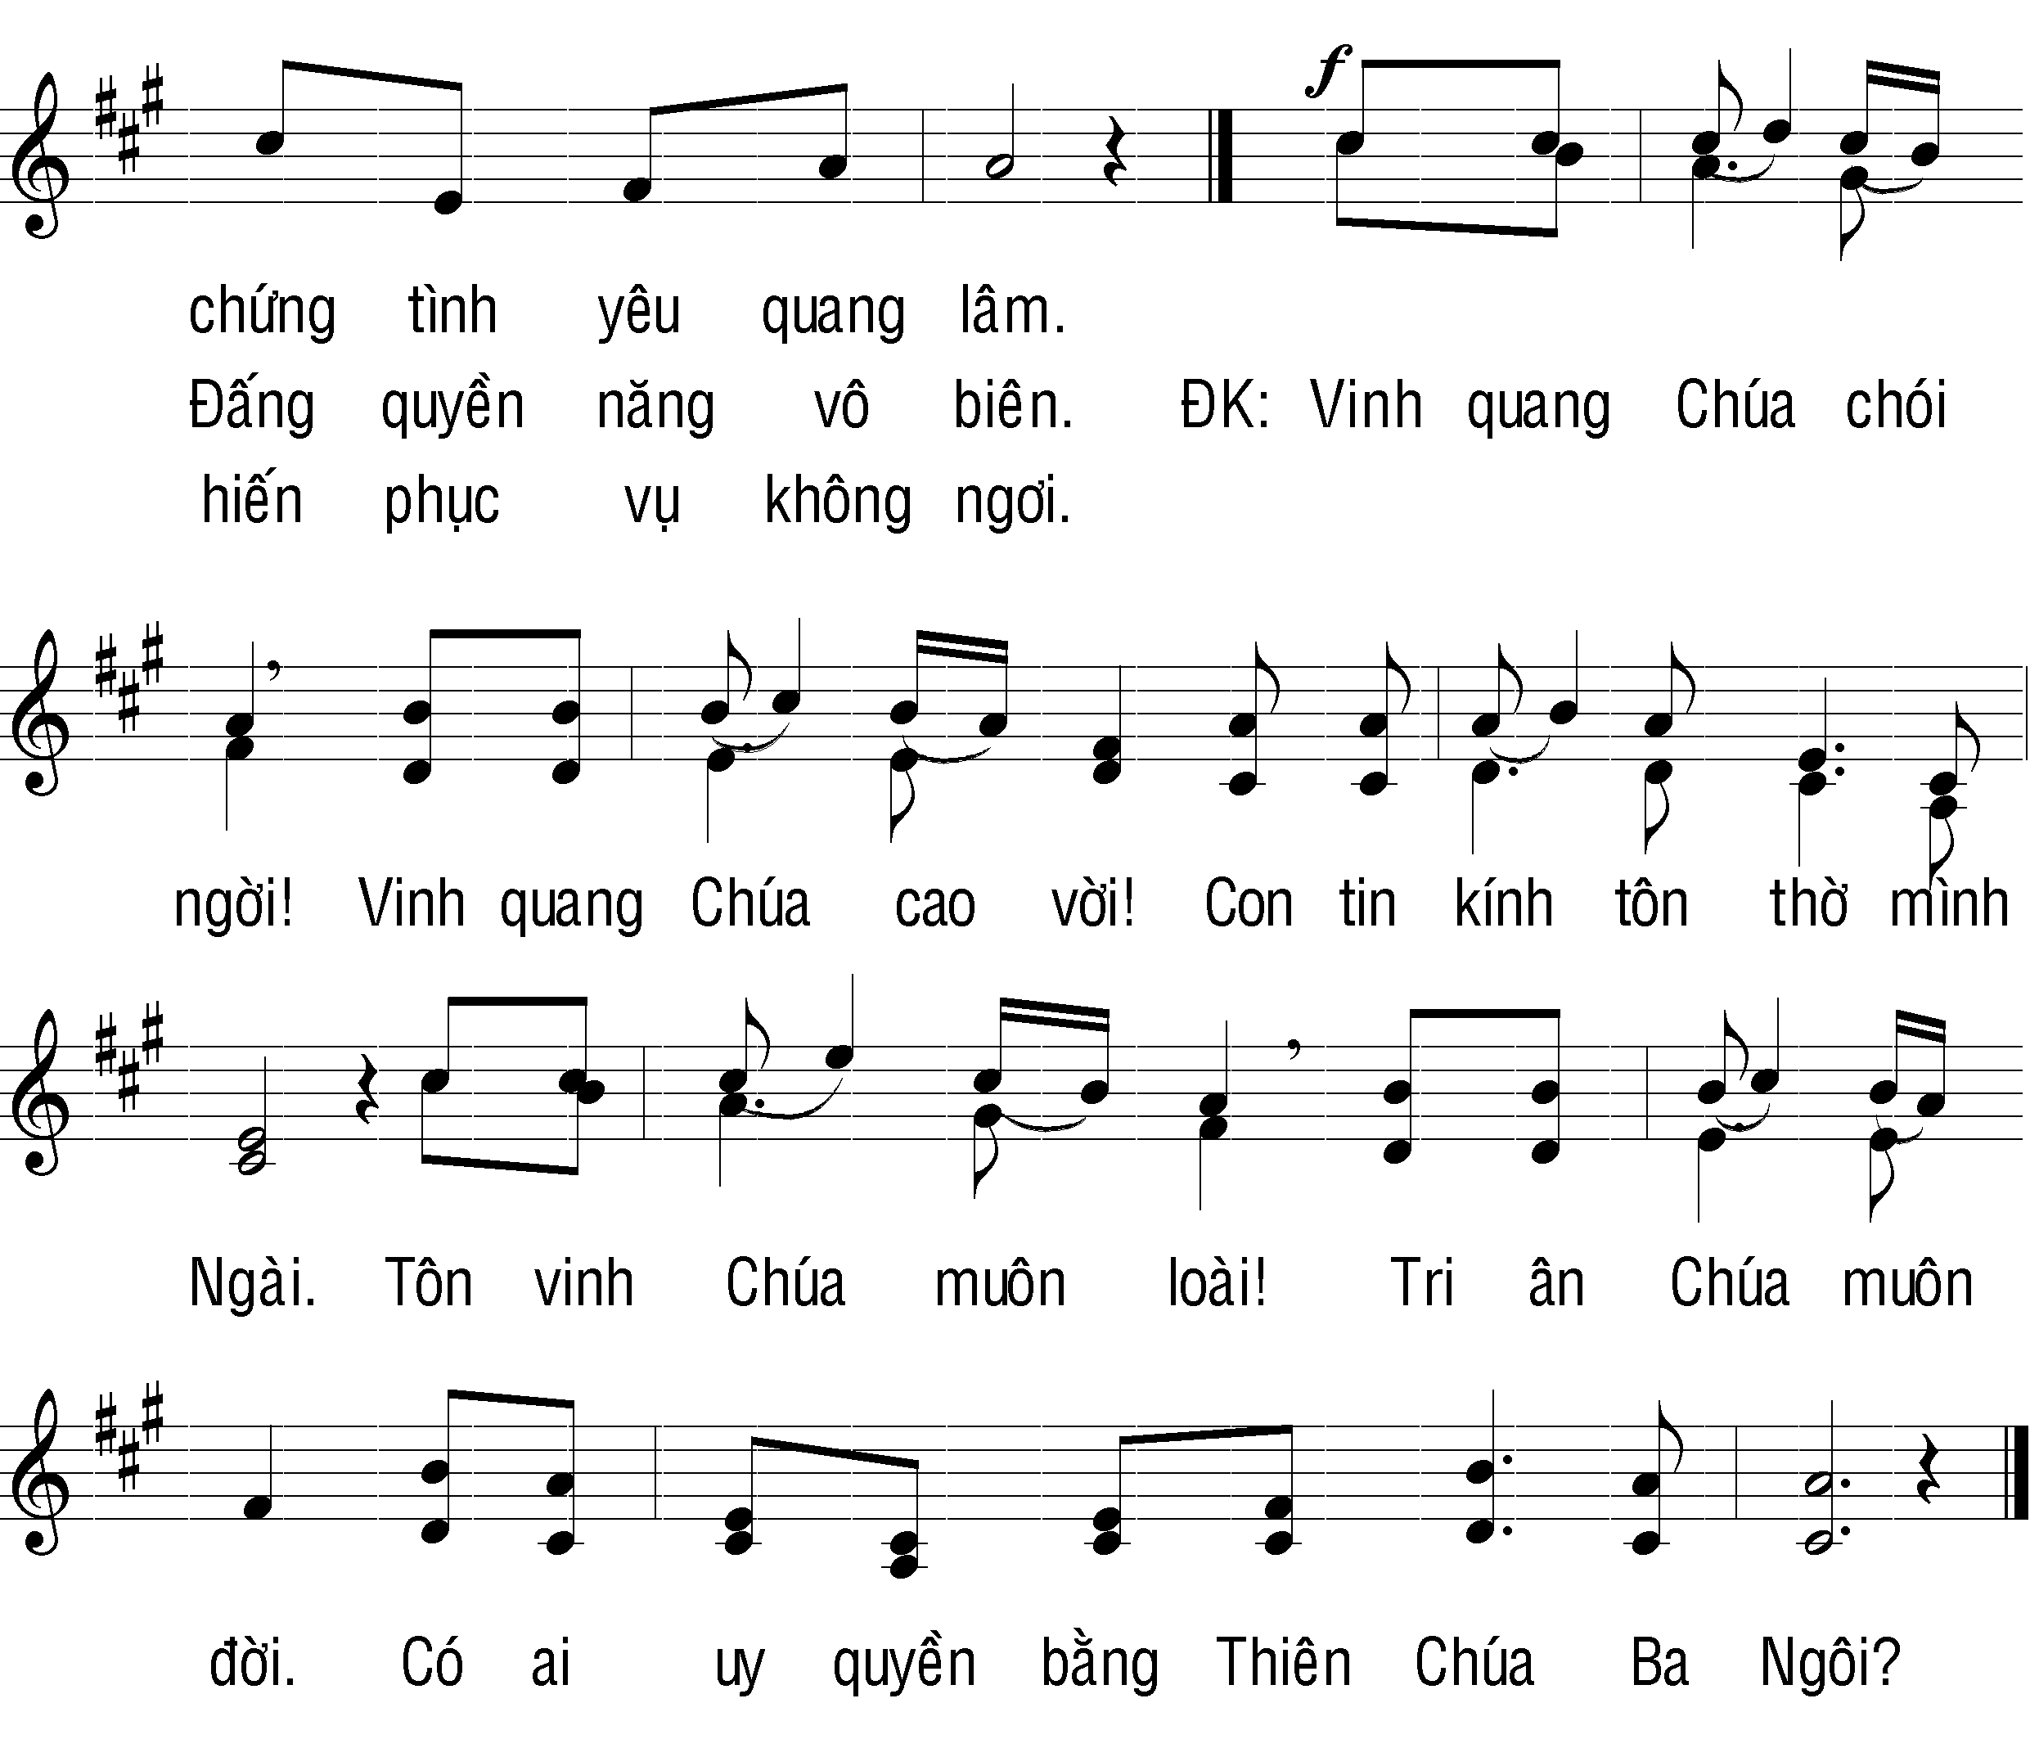
- Dấu thánh giá và lời chào chúc của chủ sự
- Dẫn vào giờ cầu nguyện
Anh chị em thân mến, trái đất là ngôi nhà chung mà Thiên Chúa tạo dựng đã trao tặng và ủy thác cho mọi người chăm lo bảo vệ. Tuy nhiên, vì nhiều lý do từ phía con người mà hiện nay môi trường sinh thái của trái đất đang bi đe dọa nghiêm trọng.
Hiệp thông với toàn thể Giáo hội và cách riêng Tổng Giáo phận chúng ta trong giờ cầu nguyện này, cộng đoàn chúng ta cùng cầu xin Chúa soi sáng hướng dẫn để mỗi người trong cương vị và khả năng của mình biết chu toàn trách nhiệm Chúa trao cho đúng ý Chúa.
Thinh lặng một chút, chủ sự đọc lời nguyện.
- Lời nguyện:
Lạy Thiên Chúa là Cha toàn năng và là Vua vũ trụ. Chúa đã tạo dựng nên muôn loài muôn vật nhờ Đức Kitô, Con Một Chúa. Chúa luôn đổ tràn quyền lực Thánh Thần để ban sự sống và thánh hiến vạn vật cho Chúa. Chúa còn dựng nên con người giống hình ảnh Chúa và ủy thác cho chúng con trách nhiệm chăm sóc công trình Chúa tạo thành. Chúng con chúc tụng Chúa về những điều kỳ diệu Chúa đã thực hiện. Chúng con cảm tạ Chúa vì ơn huệ lớn lao Người đã thương ban. Chúng con phụng sự Chúa với trọn niềm mến yêu cùng muôn loài thụ tạo. Xin cho việc chúng con chăm sóc công trình của Chúa mỗi ngày chứng tỏ chúng con tôn kính Danh Thánh Chúa và thể hiện quyền năng cứu độ của Chúa qua vẻ đẹp của vũ trụ. Chúng con cầu xin nhờ Đức Kitô...
II. LỜI CHÚA VÀ SUY NIỆM
- Bài đọc I: (St 1,26-2,3.15)
Trích sách Sáng Thế.
Thiên Chúa phán: “Chúng ta hãy làm ra con người theo hình ảnh chúng ta, giống như chúng ta, để con người làm bá chủ cá biển, chim trời, gia súc, dã thú tất cả mặt đất, và mọi giống vật bò dưới đất.” Thiên Chúa sáng tạo con người theo hình ảnh mình; Thiên Chúa sáng tạo con người theo hình ảnh Thiên Chúa. Thiên Chúa sáng tạo con người có nam có nữ. Thiên Chúa ban phúc lành cho họ và Thiên Chúa phán với họ: “Hãy sinh sôi nảy nở thật nhiều, cho đầy mặt đất, và thống trị mặt đất. Hãy làm bá chủ cá biển, chim trời và mọi giống bò trên mặt đất.” Thiên Chúa phán: “Ðây Ta ban cho các ngươi mọi thứ cỏ mang hạt giống trên khắp mặt đất, và mọi thứ cây có trái mang hạt giống, để làm lương thực cho các ngươi. Còn đối với mọi dã thú, chim trời và mọi vật bò dưới đất mà có sinh khí, thì Ta ban cho chúng mọi thứ cỏ xanh tươi để làm lương thực.” Liền có như vậy. Thiên Chúa thấy mọi sự Người đã làm ra quả là rất tốt đẹp! Qua một buổi chiều và một buổi sáng: đó là ngày thứ sáu.
Thế là trời đất cùng với mọi thành phần đã hoàn tất. Ngày thứ bảy, Thiên Chúa đã hoàn thành công việc Người làm. Khi làm xong mọi công việc của Người, ngày thứ bảy, Thiên Chúa nghỉ ngơi. Thiên Chúa ban phúc lành cho ngày thứ bảy và thánh hoá ngày đó, vì ngày đó Người đã nghỉ, ngưng làm mọi công việc sáng tạo của Người.
Đức Chúa là Thiên Chúa đem con người đặt vào vườn Ê-đen, để cày cấy và canh giữ đất đai.
Cộng đoàn thinh lặng cầu nguyện riêng trong ít phút.
- Suy niệm: (Thông điệp Laudato Si', 84-87)
Trích Thông Điệp Chúc Tụng Chúa của Đức Thánh Cha Phanxicô về việc chăm sóc ngôi nhà chung của chúng ta.
84. Khi nhấn mạnh rằng mỗi người là một hình ảnh của Thiên Chúa, chúng ta không được coi nhẹ sự thật là mỗi thụ tạo đều có một mục đích riêng của nó. Không có gì là vô ích. Toàn bộ vũ trụ vật chất nói về tình yêu của Thiên Chúa, lòng trìu mến vô biên của Ngài dành cho chúng ta. Đất, nước, núi non: mọi thứ đều là một sự âu yếm của Thiên Chúa, như nó đã là. […]
85. Thiên Chúa đã viết một cuốn sách quý, “những dòng chữ của cuốn sách ấy là vô số những vật được tạo thành hiện diện trong vũ trụ.” […] Chiêm ngắm công trình sáng tạo giúp chúng ta khám phá trong mỗi sự vật một giáo huấn mà Thiên Chúa muốn trao cho chúng ta, vì “đối với người tin, chiêm ngắm công trình sáng tạo là lắng nghe một thông điệp, một tiếng nói trái ngược và thầm lặng”. Chúng ta có thể nói rằng “cùng với việc mạc khải chính danh được chứa đựng trong Kinh Thánh, có một sự thần hiện trong ánh sáng chói lọi của mặt trời và sự buông xuống của màn đêm”. Chú ý đến biểu hiện này, chúng ta học cách nhìn thấy chính mình trong tương quan với tất cả mọi loài thụ tạo khác […]
86. Toàn thể vũ trụ, trong tất cả các mối tương quan đa dạng của nó, cho thấy sự giàu có không bao giờ vơi cạn của Thiên Chúa. Thánh Tôma Aquinô nhấn mạnh cách khôn ngoan rằng sự đa dạng và khác nhau “xuất phát từ ý định của tác nhân đầu tiên”, Đấng muốn rằng “điều gì nơi một thụ tạo còn thiếu để bày tỏ sự thánh thiêng thì sẽ được bổ sung bởi một thụ tạo khác”, như vậy, sự thiện hảo của Thiên Chúa “không thể có bất kỳ một thụ tạo nào đại diện bày tỏ hết được”. Từ đó chúng ta cần phải nắm bắt sự khác nhau của mọi sự trong các mối tương quan đa dạng của chúng. Chúng ta hiểu hơn tầm quan trọng và ý nghĩa của mỗi thụ tạo nếu chúng ta chiêm ngắm nó trong toàn bộ kế hoạch của Thiên Chúa. Như sách Giáo Lý dạy: “Thiên Chúa muốn sự phụ thuộc lẫn nhau của các thụ tạo. Mặt trời và mặt trăng, cây bách tùng và bông hoa nhỏ, đại bàng và chim sẻ: khung cảnh tráng lệ của sự đa dạng vô số và sự bất bình đẳng của chúng nói cho chúng ta biết rằng không có thụ tạo nào là tự đủ. Các thụ tạo tồn tại trong sự lệ thuộc vào nhau, để hoàn thiện lẫn nhau, phục vụ lẫn nhau”.
87. Khi chúng ta có thể nhìn thấy hình ảnh Thiên Chúa phản chiếu trong tất cả mọi sự đang hiện hữu, tâm hồn chúng ta được thôi thúc để chúc tụng Thiên Chúa vì tất cả mọi thụ tạo, và hiệp nhất với chúng để thờ phượng Người.
- Thánh vịnh Đáp ca: Tv 148, 1-2. 3-4. 9-10. 11-12. 13-14
1) Ca tụng Chúa đi, tự cõi trời cao thẳm
Ca tụng Người, trên chốn cao xanh.
Ca tụng Chúa đi, mọi sứ thần của Chúa,
Ca tụng Người, hỡi toàn thể thiên binh.
Đ. Trời đất rạng ngời vinh quang Chúa.
2) Ca tụng Chúa đi, này vầng ô bóng nguyệt,
Ca tụng Người, muôn tinh tú rạng soi.
Ca tụng Chúa đi, hỡi cửu trùng cao vút
Cả khối nước phía trên bầu trời. - Đ.
3) Núi với đồi trùng trùng điệp điệp
cây ăn trái và đủ loại bá hương,
thú vật rừng hoang cùng là gia súc,
loài bò sát và mọi giống chim trời. - Đ.
4) Bậc vua chúa cũng như hàng lê thứ,
khanh tướng công hầu, thủ lãnh trần gian,
ai là nam thanh, ai là nữ tú,
khắp mặt bô lão, khắp mặt nhi đồng. - Đ.
5) Nào ca tụng thánh danh Đức Chúa,
vì thánh danh Người cao cả vô song,
và oai phong vượt quá đất trời.
Thế lực dân Người, Người đã nâng cao.
Đó là bài ca tụng của những ai hiếu trung với Chúa,
của con cháu nhà Israel, dân gần gũi với Người. - Đ.

Hoặc: Thánh Vịnh 148 - Kim Long
Thánh Vinh 148
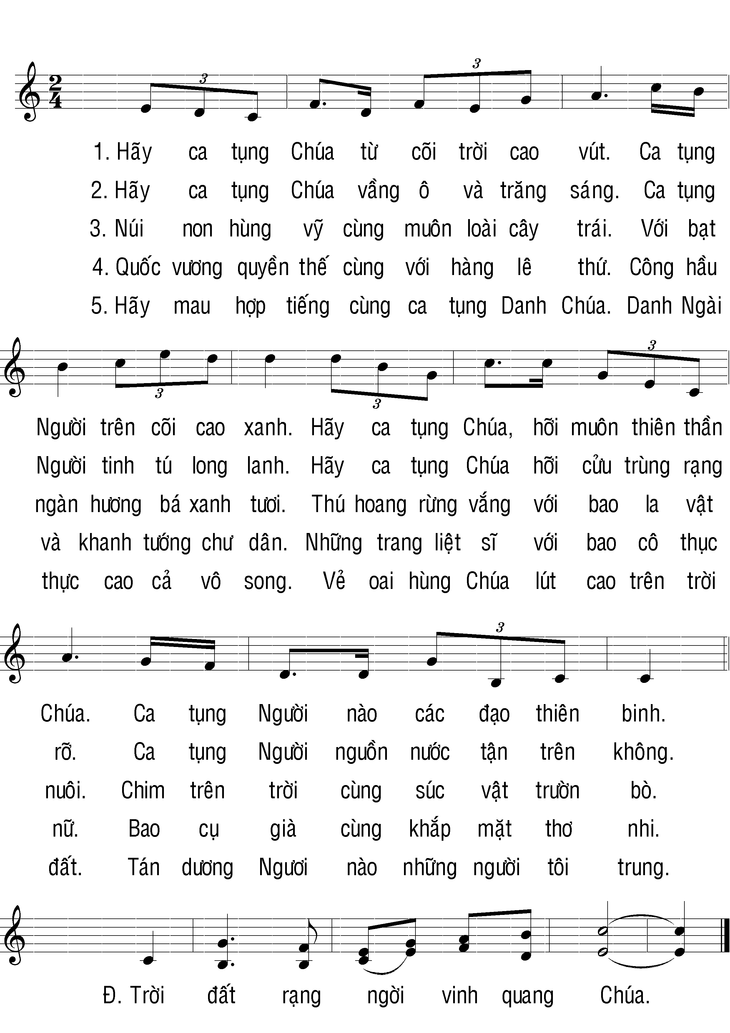
- Alleluia: (x. Dt 4, 12)
Alleluia, alleluia! - Lời của Thiên Chúa là lời hằng sống và hữu hiệu, phân biệt tâm tình và tư tưởng của cõi lòng. - Alleluia.
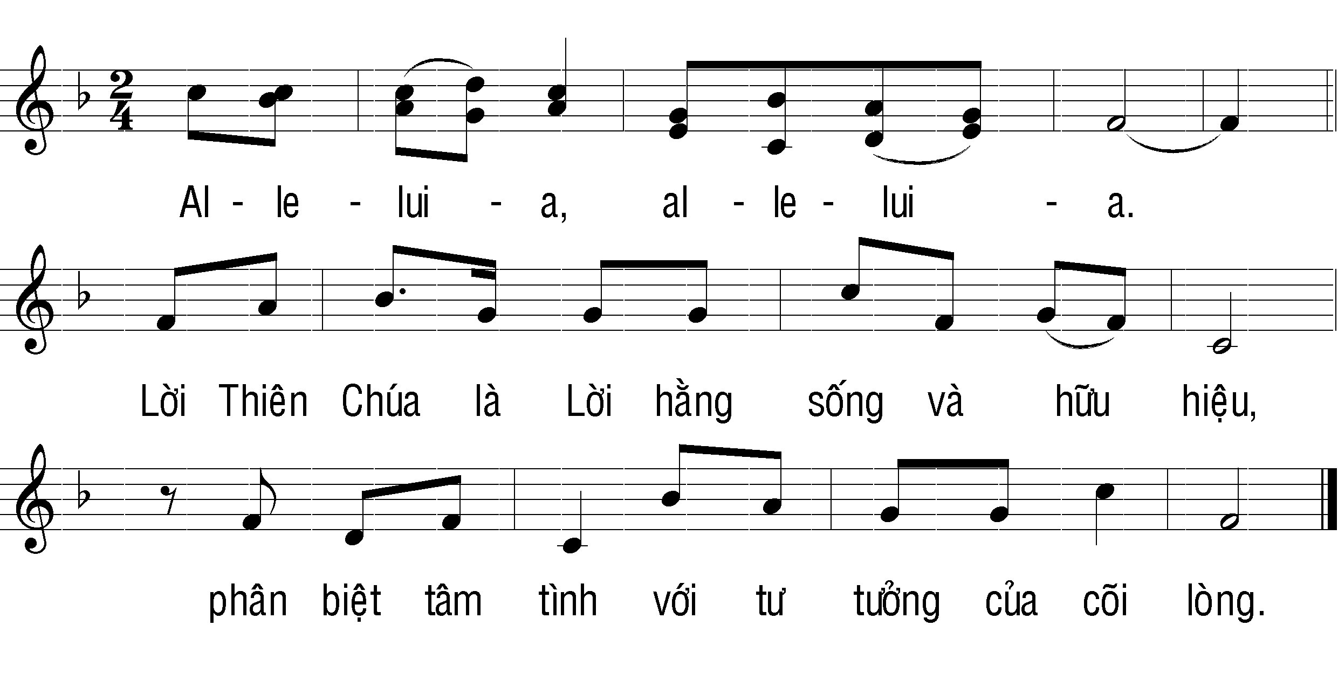
- Tin Mừng: (Mt 6,25-33)
Anh em đừng lo lắng cho ngày mai
Tin Mừng Chúa Giêsu Kitô theo Thánh Mátthêu.
Khi ấy, Chúa Giêsu nói với các môn đệ rằng: “Thầy bảo cho anh em biết: đừng lo cho mạng sống: lấy gì mà ăn; cũng đừng lo cho thân thể: lấy gì mà mặc. Mạng sống chẳng trọng hơn của ăn, và thân thể chẳng trọng hơn áo mặc sao? Hãy xem chim trời, chúng không gieo, không gặt, không thu tích vào kho; thế mà Cha anh em trên trời vẫn nuôi chúng. Anh em lại chẳng quý giá hơn chúng sao? Hỏi có ai trong anh em, nhờ lo lắng, mà kéo dài đời mình thêm được dù chỉ một gang tay? Còn về áo mặc cũng thế, lo lắng làm gì? Hãy ngắm xem hoa huệ ngoài đồng mọc lên thế nào mà rút ra bài học: Chúng không làm lụng, không kéo sợi; thế mà, Thầy bảo cho anh em biết: ngay cả vua Sa-lô-môn, dù vinh hoa tột bậc, cũng không mặc đẹp bằng một bông hoa ấy. Vậy nếu hoa cỏ ngoài đồng, nay còn, mai đã quẳng vào lò, mà Thiên Chúa còn mặc đẹp cho như thế, thì huống hồ là anh em, ôi những kẻ kém tin!
Vì thế, anh em đừng lo lắng tự hỏi: ta sẽ ăn gì, uống gì, hay mặc gì đây? Tất cả những thứ đó, dân ngoại vẫn tìm kiếm. Cha anh em trên trời thừa biết anh em cần tất cả những thứ đó. Trước hết hãy tìm kiếm nước Thiên Chúa và đức công chính của Người, còn tất cả những thứ kia, Người sẽ thêm cho.
Ðó là lời Chúa.
Chủ sự có thể giảng vắn tắt hoặc đọc suy niệm sau đây:
- Suy Niệm: (Laudato Si’, 96-100)
Trích Thông Điệp Chúc Tụng Chúa của Đức Thánh Cha Phanxicô về việc chăm sóc ngôi nhà chung của chúng ta.
96. Chúa Giêsu nhắc lại niềm tin Kinh Thánh vào Thiên Chúa là Đấng Tạo Hóa, ngài nhấn mạnh một chân lý nền tảng: Thiên Chúa là Cha (x. Mt 11,25). Trong khi trò chuyện với các môn đệ, Chúa Giêsu mời gọi họ nhận biết mối tương quan phụ tử của Thiên Chúa với hết mọi loài thụ tạo. Ngài nhắc đến chúng với lòng trìu mến cảm thông vì mỗi loài đều quan trọng trong mắt của Thiên Chúa: “Năm con chim sẻ chỉ bán được hai hào phải không? Thế mà không một con nào bị bỏ quên trước mặt Thiên Chúa” (Lc 12,6). “Hãy xem chim trời: chúng không gieo, không gặt, không thu tích vào kho; thế mà Cha anh em trên trời vẫn nuôi chúng” (Mt 6,26).
97. Chúa Giêsu mời gọi mọi người chú ý đến vẻ đẹp vốn có trong thế giới này vì chính Ngài không ngừng chạm đến thiên nhiên, chú ý đến nó cách trìu mến và thán phục. Khi đi ngang qua một vùng đất, Ngài thường dừng lại để chiêm ngắm vẻ đẹp được Cha gieo trồng và mời gọi các môn đệ tiếp nhận một thông điệp thánh thiêng trong mọi sự: “Ngước mắt lên mà xem, đồng lúa đã chín vàng đang chờ ngày gặt hái!” (Ga 4,35). “Nước Trời cũng giống như chuyện hạt cải người nọ lấy gieo trong ruộng mình. Tuy nó là loại nhỏ nhất trong tất cả các hạt giống, nhưng khi lớn lên, thì lại là thứ lớn nhất” (Mt 13,31-32).
98. Chúa Giêsu sống hoà hợp trọn vẹn với công trình sáng tạo, và những người khác phải kinh ngạc: “Ông này là người thế nào mà cả đến gió và biển cũng tuân lệnh?” (Mt 8,27). Chúa Giêsu không mang dáng vẻ của một nhà khổ tu sống lìa xa khỏi thế giới, cũng không phải là kẻ thù của những thú vui trên đời. […] Ngài làm việc bằng đôi bàn tay, tiếp xúc hằng ngày với vật chất do Thiên Chúa dựng nên để tạo ra hình hài cho các sản phẩm thủ công tỉ mỉ. Thật ngạc nhiên là phần lớn cuộc đời tại thế của Ngài dành cho nhiệm vụ này trong một cuộc sống giản dị, không làm cho người ta ngưỡng mộ: “Ông ta không phải là bác thợ, con bà Maria sao?” (Mc 6,3). Qua đó, Ngài thánh hoá lao động của con người và ban cho nó một ý nghĩa đặc biệt cho sự phát triển của chúng ta. Như Thánh Gioan Phaolô II dạy: “bằng việc chịu đựng những cực nhọc của công việc trong sự hiệp nhất với Đức Kitô chịu đóng đinh vì chúng ta, con người cộng tác với Con Thiên Chúa để cứu chuộc nhân loại”.
99. Theo sự hiểu biết Kitô giáo về thế giới, định mệnh của tất cả mọi loài thụ tạo được tháp nhập với mầu nhiệm Đức Kitô, ngay từ thuở ban đầu: “vì trong Người, muôn vật được tạo thành” (Cl 1,16). Phần lời tựa của Tin Mừng Gioan (Ga 1,1-18) mạc khải công việc sáng tạo của Đức Kitô như là Ngôi Lời (Logos). Nhưng sau đó, lời tựa ấy bất ngờ nói rằng cũng chính Lời này “đã trở thành xác phàm” (Ga 1,14). Một Ngôi trong Ba Ngôi đi vào trong vũ trụ được tạo dựng, nhưng đặc biệt là ngang qua việc nhập thể, mầu nhiệm Đức Kitô đang hoạt động theo một cách kín ẩn trong toàn thể thế giới tự nhiên, mà không tác động đến tính tự chủ của nó.
100. Kinh Thánh Tân Ước không chỉ nói cho chúng ta về Chúa Giêsu trần thế, mối tương quan cụ thể và yêu thương của Ngài với thế giới. Kinh Thánh còn cho thấy Ngài đã sống lại và vinh hiển, Ngài hiện diện trong mọi thụ tạo với Quyền Chủ Tể vũ hoàn: “Vì Thiên Chúa đã muốn làm cho tất cả sự viên mãn hiện diện ở nơi Người, cũng như muốn nhờ Người mà làm cho muôn vật được hoà giải với mình. Nhờ máu Người đổ ra trên thập giá” (Cl 1,19-20). Điều này hướng tầm nhìn của chúng ta đến tận cùng của thời gian, khi Người Con sẽ trao hết mọi sự cho Chúa Cha, để “Thiên Chúa có toàn quyền trên muôn loài” (1 Cr 15,28). Các loài thụ tạo của thế giới này không còn xuất hiện trước mắt chúng ta dưới dáng vẻ thuần tuý tự nhiên nữa, vì Đấng phục sinh sẽ bao phủ chúng cách nhiệm mầu và hướng chúng đến sự viên mãn tận cùng. Những bông hoa ngoài đồng và những cánh chim trời mà Ngài đã chiêm ngắm giờ đây được mặc lấy sự hiện diện đầy vẻ uy linh của Ngài.
Cộng đoàn thinh lặng cầu nguyện riêng trong ít phút.
- Thánh ca ngợi khen: Muôn tạo vật ơi - Ngọc Kôn
Muôn Tạo Vật Ơi
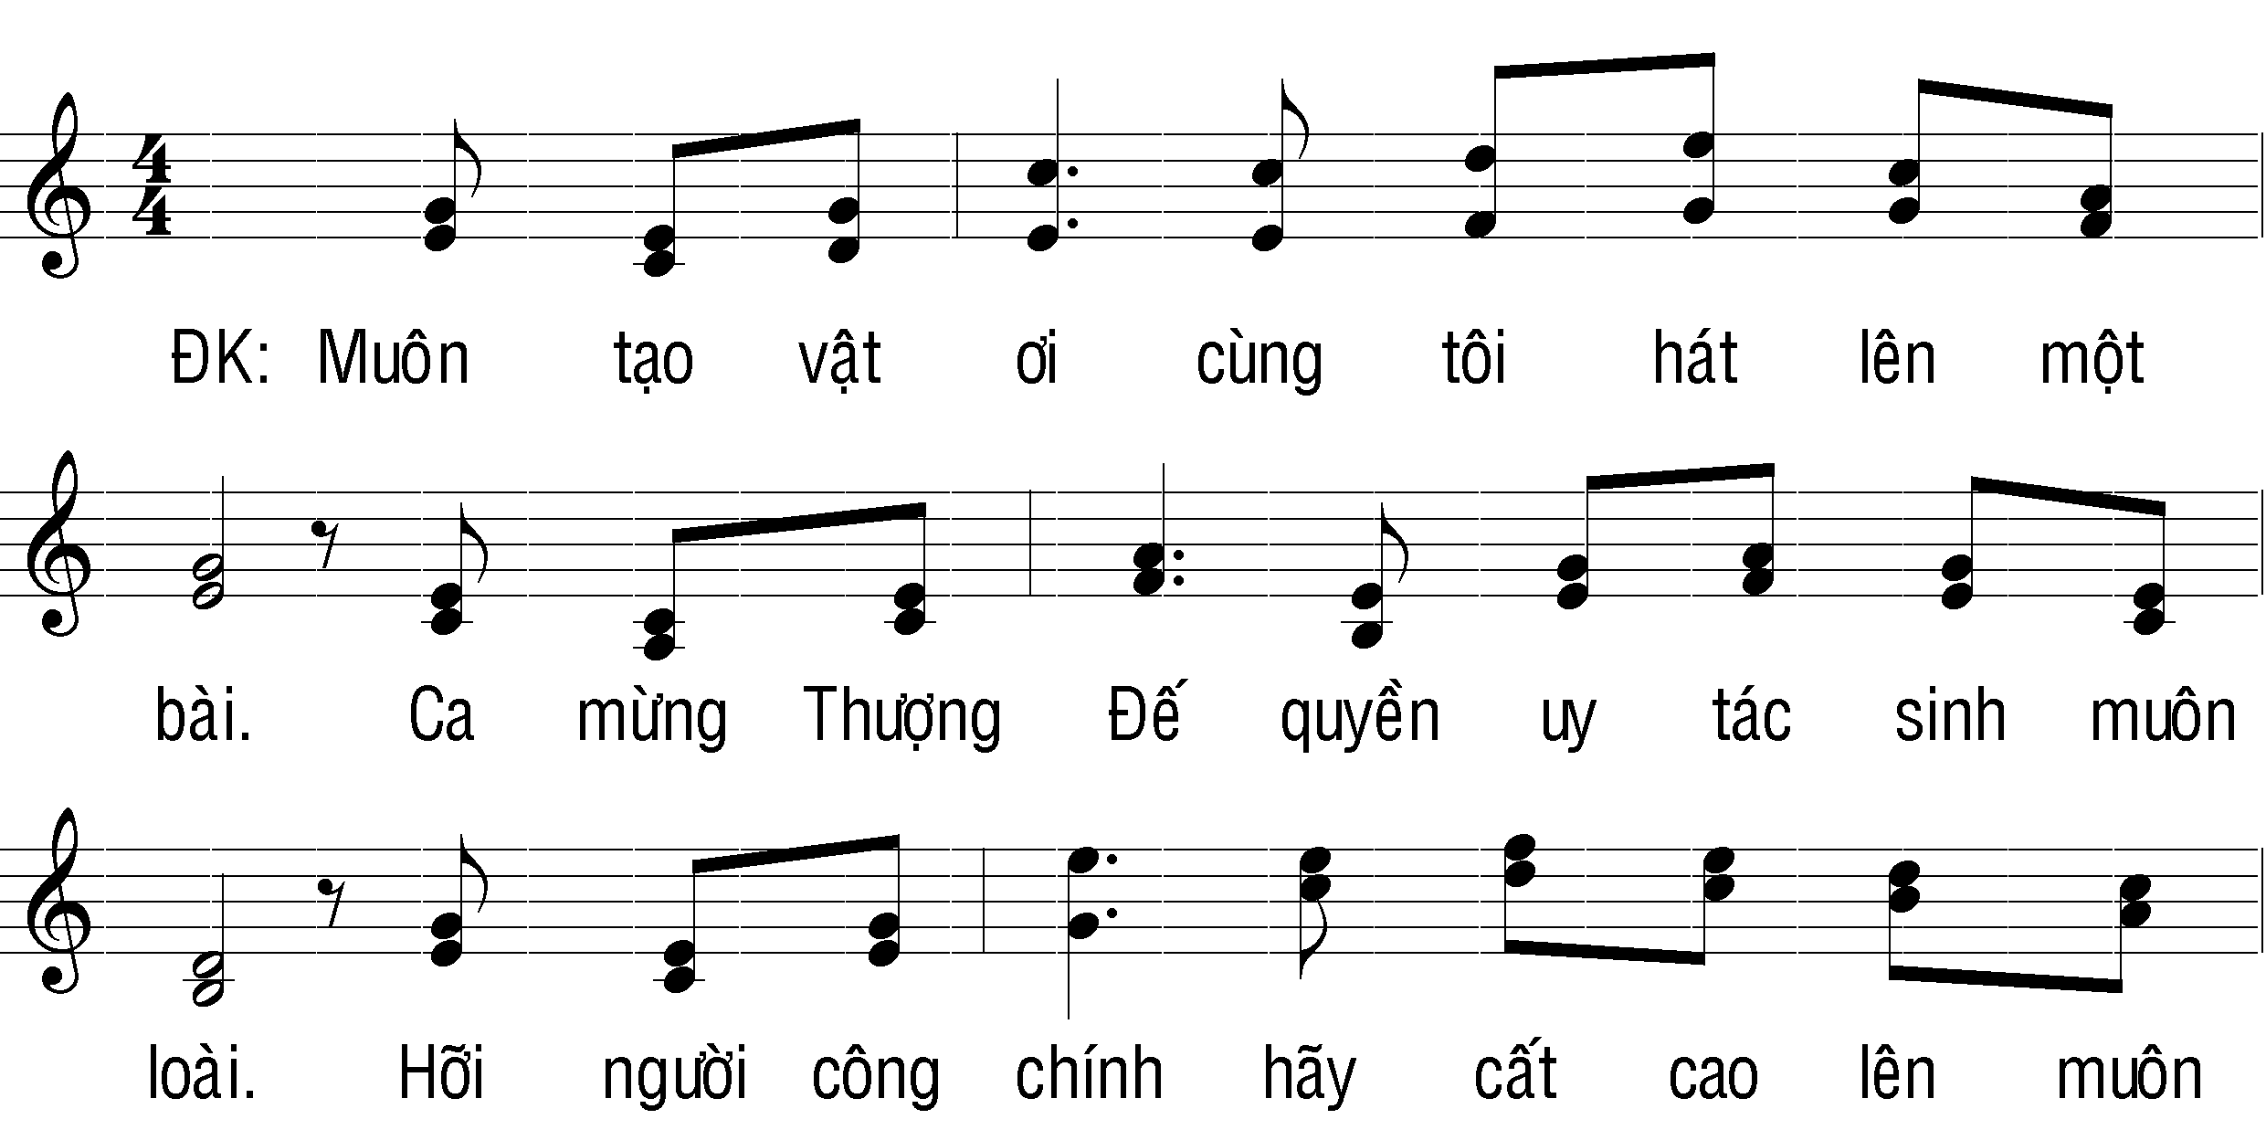
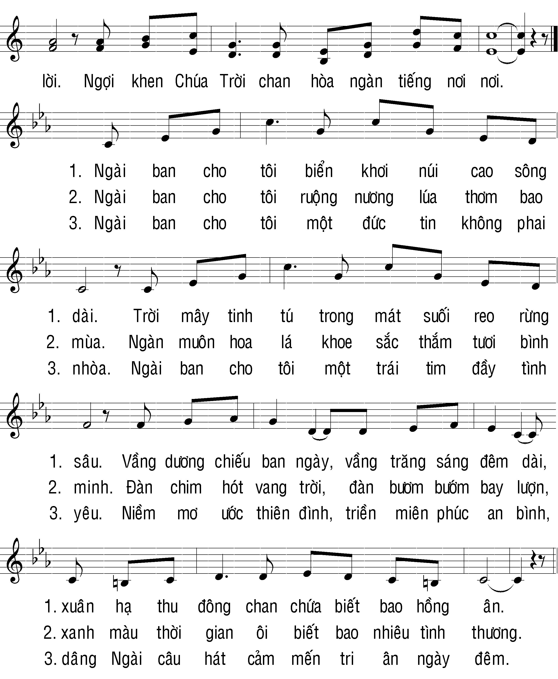
Nếu có chầu Thánh Thể thì đọc thêm suy niệm sau đây:
- Suy niệm / nếu chầu Thánh Thể: (Laudato si’, số 236)
Trích Thông Điệp Chúc Tụng Chúa của Đức Thánh Cha Phanxicô về việc chăm sóc ngôi nhà chung của chúng ta.
236. Chính trong Thánh Thể mà mọi thụ tạo tìm thấy địa vị cao cả nhất của mình. Ân sủng, có khuynh hướng bày tỏ cách hiển nhiên, tìm được cách thể hiện tuyệt vời trong mầu nhiệm Thiên Chúa làm người và trao ban chính Ngài làm của ăn cho các thụ tạo. Tại đỉnh cao của mầu nhiệm Nhập Thể, Thiên Chúa chạm đến chiều sâu tận cùng của chúng ta qua xác thể. Ngài không đến từ trên cao, nhưng từ bên trong, Ngài đến để chúng ta có thể tìm thấy Ngài trong thế giới của chúng ta. Trong Thánh Thể, sự viên mãn đã thành toàn; đó là trung tâm sống động của vũ trụ, tràn đầy tình yêu và sự sống bất diệt. Cùng với Chúa Con nhập thể đang hiện diện trong Thánh Thể, toàn thể vũ trụ dâng lời tạ ơn Thiên Chúa. Quả thật, Thánh Thể chính là một hành động của tình yêu vũ trụ: “Đúng thế, vũ trụ! Bởi vì ngay cả khi Thánh Thể được cử hành trên một bàn thờ nhỏ của một nhà nguyện thôn quê đi nữa, Bí tích Thánh Thể vẫn luôn được cử hành theo một nghĩa nào đó trên bàn thờ của thế giới”. Thánh Thể kết nối trời với đất; Thánh Thể ôm lấy và bao bọc toàn thể công trình tạo dựng. Thế giới vốn xuất phát từ bàn tay của Thiên Chúa được trở về với Ngài trong sự thờ phượng bất phân ly: trong bánh Thánh Thể, “tạo thành hướng về sự thần hoá, hướng đến tiệc cưới thánh, hướng đến sự hiệp nhất với chính Đấng Tạo Hóa”. Do đó, Thánh Thể cũng là một nguồn ánh sáng và động lực cho chúng ta quan tâm đến môi trường, hướng dẫn chúng ta trở thành người quản lý toàn thể tạo thành.
III. CẦU NGUYỆN
- Lời cầu
Chủ sự: Thiên Chúa toàn năng hiện diện trong toàn thể vũ trụ và nơi mỗi thụ tạo nhỏ bé nhất. Người luôn chăm sóc tất cả những gì hiện hữu với sự dịu hiền ân cần. Xin Chúa giúp chúng ta biết ý thức cộng tác vào công trình tạo dựng của Người với tất cả trách nhiệm và lòng yêu mến.
1. Chúa là Đấng quan phòng đã ban cho chúng con lương thực mỗi ngày, xin cho những gì chúng con đón nhận để nuôi dưỡng thân xác cũng giúp chúng con phát triển về tinh thần.
Đ. Xin Chúa nhậm lời chúng con.
2. Chúa nuôi sống chim trời và trang điểm cho hoa cỏ đồng nội, xin Chúa giúp chúng con biết tìm kiếm Nước Thiên Chúa trước hết, và xin hướng dẫn chúng con trên con đường nên thánh.
3. Qua Chúa Giêsu Kitô, Chúa đã làm cho thế giới này dư đầy những việc lành thánh; xin cho chúng con được chia sẻ sự viên mãn cùng sức sống của Người, và sinh nhiều hoa trái thánh thiện trong cuộc sống.
4. Chúa muốn mọi người được chia sẻ những thiện ích nơi các thụ tạo của Chúa, xin cho những ai bị bỏ rơi và bị quên lãng trên thế giới này tìm được một cuộc sống xứng đáng, để họ luôn ca tụng và làm vinh danh Chúa.
5. Chúa trao công trình của Chúa cho con người quản lý, xin cho chúng con biết khám phá giá trị của từng sự vật và nhận ra mối liên kết sâu xa với mọi loài thụ tạo trên hành trình hướng về ánh sáng vô biên của Chúa.
- Kinh Lạy Cha
Chủ sự và cộng đoàn cùng đọc Kinh Lạy Cha
- Lời nguyện kết
Chủ sự: Lạy Thiên Chúa là Cha toàn năng, Chúa mời gọi chúng con quảng đại cộng tác vào công trình tạo dựng của Chúa để vũ trụ này ngày càng tốt đẹp hơn. Xin ban cho chúng con sức mạnh cùng sự khôn ngoan cần thiết để chúng con luôn tìm thấy những phương thế hữu hiệu nhằm chăm lo và bảo vệ những gì Chúa đã tạo thành. Chúng con cầu xin nhờ Đức Kitô, Chúa chúng con.
Amen.
IV. KẾT THÚC
- Phép lành:
Xin Thiên Chúa là nguồn mạch mọi điều thiện hảo chúc lành và ban kết quả cho những gì anh chị em thực hiện, để anh chị em luôn sống trong niềm vui và biết chúc tụng danh Chúa bây giờ và mãi mãi.
Amen.
Và xin phúc lành của Thiên Chúa toàn năng, là Cha và Con + và Thánh Thần, xuống trên anh chị em và ở lại cùng anh chị em luôn mãi.
Amen.
- Thánh ca kết thúc: Dâng Mẹ - Hoài Đức
Dâng Mẹ
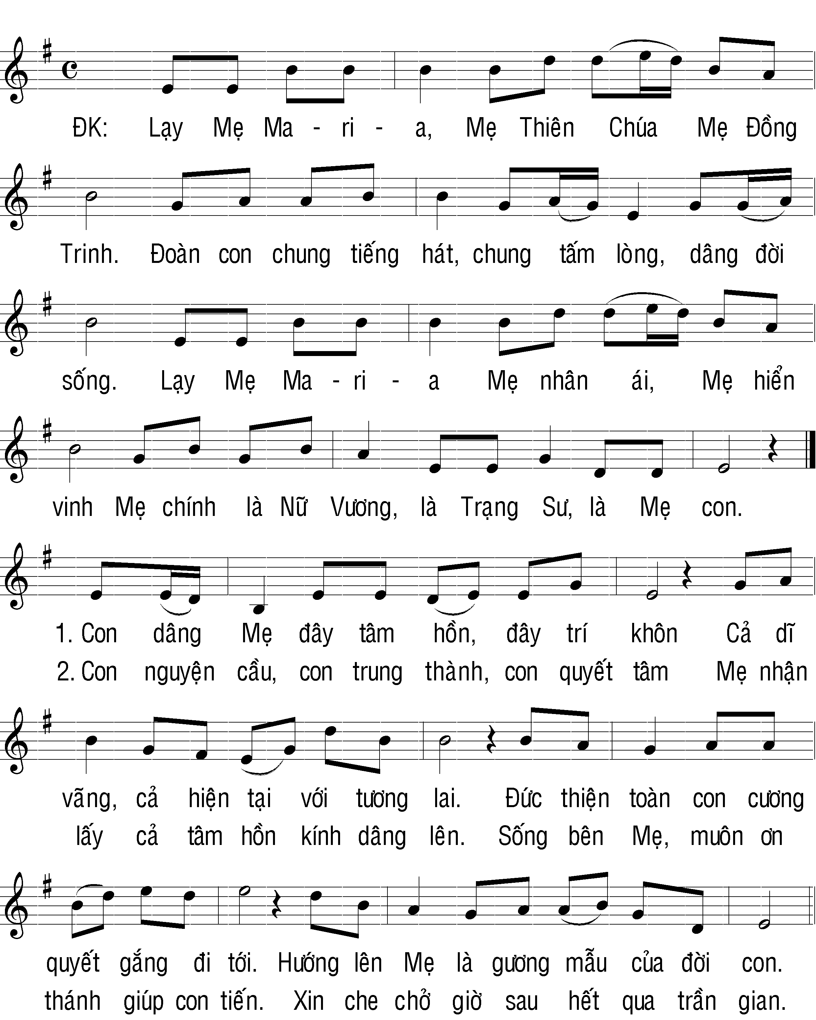

GIOAN PHAOLÔ II, Giáo lý (30.01.2002), 6: Giáo lý 25/1 (2002), 140.
GIOAN PHAOLÔ II, Giáo lý (26.01.2000), 5: Giáo lý 23/1 (2000), 123.
ID., Giáo lý (02.8.2000), 3: Giáo lý 23/2 (2000), 112.
Tổng luận Thần học, I, q. 47, art. 1.
Ibid.
Cf. ibid., art. 2, ad 1; art. 3.
Giáo lý của Hội Thánh Công Giáo, 340.
Thông điệp Laborem Exercens (14.9.1981), 27: AAS 73 (1981), 645.
Thánh Justin nói về “hạt giống của Lời” trong thế giới; cf. II Apologia 8, 1-2; 13, 3-6: PG 6, 457-458, 467.
ID., Thông điệp Ecclesia de Eucharistia (17.4.2003), 8: AAS 95 (2003), 438.
BENEDICT XVI, Bài giảng lễ Mình Máu Thánh Chúa (15.6.2006): AAS 98 (2006), 513.

